Федеральное государственное образовательное бюджетное

Учреждение высшего образования

«Финансовый университет при Правительстве

Российской Федерации»

**Колледж информатики и программирования**

**Специальность 09.02.03 Программирование**

**в компьютерных системах**

**ПМ.01 «Разработка программных модулей программного**

**обеспечения для компьютерных систем»**

**УП.01 Учебная практика по программированию**

ПРАКТИЧЕСКАЯ РАБОТА №5

Тема: Обработка одномерных массивов в C++

Вариант №12

Выполнил:

студент: Косинский Я.Э.

группа: 2ПКС-215

Проверил:

Осипова Н.М.

_____________________(подпись)

**Москва, 2017**

Задание №1

**Условие:**

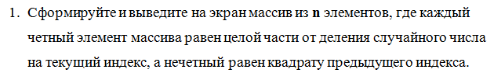

**Написанный код на C++:**

1. Начало;
2. sum1:=0;
3. sum2:=0;
4. Вывод(a[i]);
5. Цикл(1 до n)
6. Начало
7. a[i]:=random(10)+1;
8. Вывод(a[i])
9. sum1:=sum1+a[i];
10. Конец;
11. Вывод(b[i]);
12. Цикл(1 до n)
13. Начало;
14. b[i]:=a[i]*a[i]-a[i];
15. Вывод(b[i]);
16. sum2:=sum2+b[i];
17. Конец;
18. Вывод(sum1);
19. Вывод(sum2);
20. Вывод(sum1-sum2);
21. Конец.

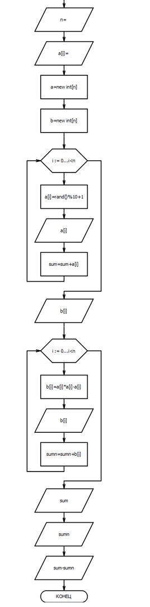

#include <stdio.h>

#include <iostream>

using namespace std;

int main()

{int *a,*b,i,k,sum=0,sumn=0,n;

cout<<"n= ";cin>>n;

cout<<"\na[i]= ";

a=new int[n];

b=new int[n];

for(i=0;i<n;i++)

{

a[i]=rand()%10+1;

cout<<" "<<a[i];

sum=sum+a[i];

}

cout<<"\nb[i]= ";

for(i=0;i<n;i++)

{

b[i]=a[i]*a[i]-a[i];

cout<<" "<<b[i];

sumn=sumn+b[i];

}

cout<<"\nсумма 1= "<<sum;

cout<<"\nсумма 2= "<<sumn;

cout<<"\nсумма 1 - сумма 2 = "<<sum-sumn<<"\n";

}

**Результат:**

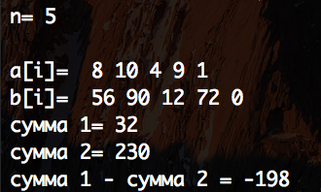

Задание №2

**Условие:**

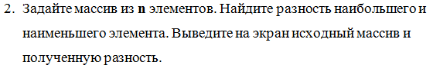

**Написанный код на C++:**

Таблица значений к алгоритму

|  |  |  |  |  |  |
| --- | --- | --- | --- | --- | --- |
| Тест | n | Массив | max | min | Ответ |
| 1 | 3 | 22;76;16; | 76 | 16 | 60 |
| 2 | 6 | 68;89;16;51;98;48; | 98 | 16 | 82 |
| 3 | 5 | 7;52;17;66;4; | 66 | 4 | 62 |

1. Начало;
2. Ввод(n);
3. Цикл(1 до n)
4. Начало;
5. a[i]:=random(100)
6. Вывод(

a[i]);

1. Конец;
2. max:=abs(a[1]-a[2]);
3. min:=abs(a[2]-a[1]);
4. Цикл(1 до n)
5. Если a[i+1]>max тогда
6. max:=a[i+1];
7. Если a[i]<min тогда
8. min:=a[i];
9. Вывод(max);
10. Вывод(min);
11. Вывод(max-min);
12. Конец.

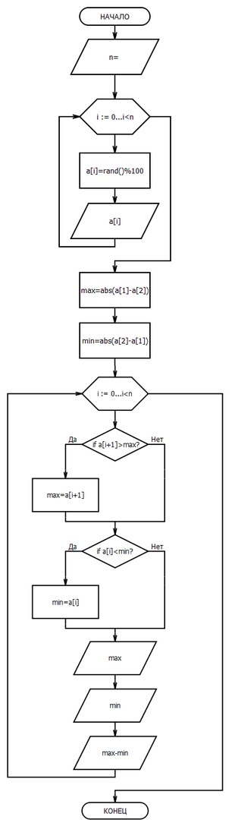#include <iostream>

#include <stdio.h>

using namespace std;

int main ()

{int a[10],i,max,n,min;

cout<<"n= ";cin>>n;

for(i=1;i<n;i++)

{a[i]=rand()%100;

cout<<" "<<a[i]<<"\n";

}

max=abs(a[1]-a[2]);

min=abs(a[2]-a[1]);

for(i=1;i<n;i++)

if (a[i+1]>max)

max=a[i+1];

if (a[i]<min)

min=a[i];

cout<<"\nmax= "<<max;

cout<<"\nmin= "<<min;

cout<<"\nmax-min= "<<max-min;

}

**Результат:**

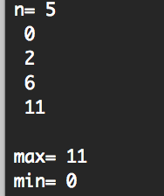

Задание №3

**Условие:**

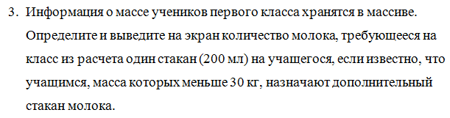

**Написанный код на Pascal:**

Таблица значений к алгоритму

|  |  |  |  |
| --- | --- | --- | --- |
| Тест | j | Сколько весит учащийся | Ответ |
| 1 | 3 | 20,10,50 | 1000мл |
| 2 | 5 | 40,20,30,5,100 | 1400мл |
| 3 | 2 | 10,30 | 600мл |

1. Начало;
2. total:=0;
3. Ввод(j);
4. Цикл(1 до j)
5. Вывод(num[i]);
6. Цикл(1 до j)
7. Если (num[i]<30) тогда
8. Total:=total+400;
9. else
10. total:=total+200;
11. Вывод(total);
12. Конец.

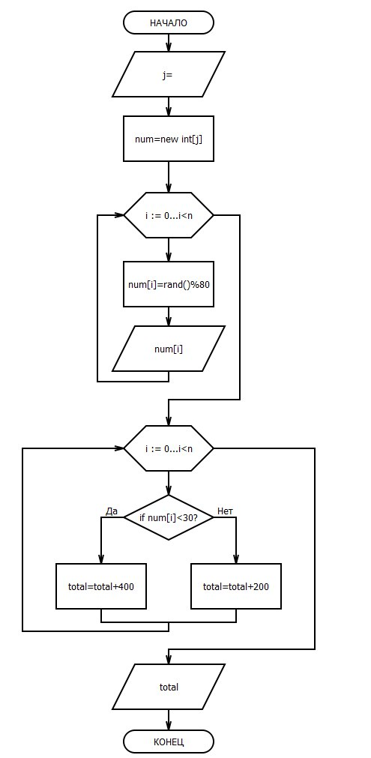#include <iostream>

#include <stdio.h>

#include <ctime>

using namespace std;

int main (){

int *num,total=0,i=0,j=0;

srand(time(0));

setlocale(LC_ALL,"rus");

cout<<"\nКоличестов учеников : ";cin>>j;

num=new int[j];

srand((unsigned)time(0));

for(i=0;i<j;i++){

num[i]=rand()%80;

cout<<" "<<num[i];

}

for(i=0;i<j;i++)

if (num[i]<30)

total=total+400;

else

total=total+200;

cout<<"\nНеобходимое

количество молока "

<<total<<" мл"<<"\n";

return 0;

}

**Результат:**

